看板設置届出書

おかざき防犯CSR活動の一環として、
自社の防犯カメラを「地域見守り防犯カメラ」として活用することを宣言します

住 所
名 称
代表者
ご担当者 | 氏名： 連絡先：
看板設置数 | 枚
配置図

※確認事項（チェック☑をいれてください）
□ 岡崎市暴力団排除条例第2条第1項に規定する暴力団と関係のある事業者ではありません
□ 看板は安全な場所に設置し、けがや事故が起こらないよう適切に管理します
□ 老朽化等により看板を廃棄する場合は、適切に処分します

看板設置届出書
記載例

おかざき防犯CSR活動の一環として、
自社の防犯カメラを「地域見守り防犯カメラ」として活用することを宣言します

住 所 | 岡崎市十王町二丁目９番地
名 称 | 岡崎ぼうはん
代表者 | 防犯 太郎
ご担当者 | 氏名： 防犯 次郎 連絡先：0564-23-6525
看板設置数 | １ 枚
配置図 | 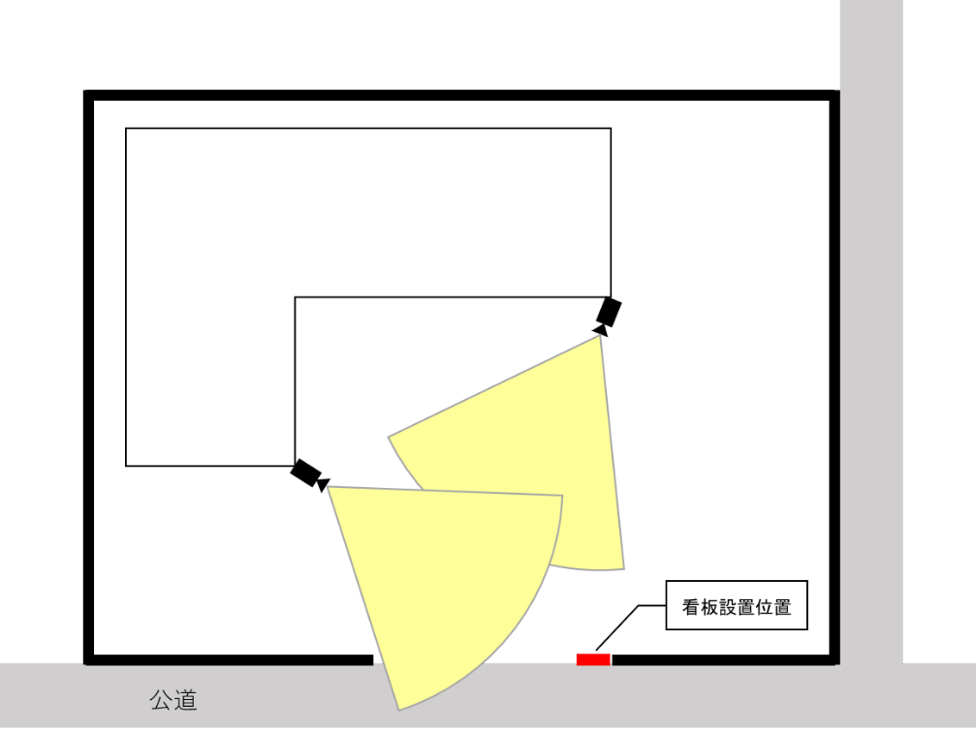

※確認事項（チェック☑をいれてください）
□ 岡崎市暴力団排除条例第2条第1項に規定する暴力団と関係のある事業者ではありません
□ 看板は安全な場所に設置し、けがや事故が起こらないよう適切に管理します
□ 老朽化等により看板を廃棄する場合は、適切に処分します

